Università degli Studi di Salerno

Dipartimento di Ingegneria dell’Informazione ed Elettrica e Matematica Applicata

Corso di Laurea in Ingegneria Informatica

**Tecnologie software per il Web 2021/2022**

**Canale A-H**

Project Work

**Realizzazione di un sito web per la gestione del Fantacalcio**

Gruppo n. **13 – AH**

|  |  |  |
| --- | --- | --- |
| **Cognome e Nome** | **Matricola** | **e-mail** |
| **Ascolese Lara** | **0612704881** | **l.ascolese7@studenti.unisa.it** |
| **Di Lazzaro Fabio** | **0612704804** | **f.dilazzaro@studenti.unisa.it** |
| **Di Perna Fabrizio** | **0612704895** | **f.diperna6@studenti.unisa.it** |
| **Ferrigno Antonio** | **0612704667** | **a.ferrigno25@studenti.unisa.it** |

**Anno accademico 2021-2022**

Sommario

1. Executive Summary 2

1.1. Tema assegnato e descrizione della realtà di interesse 2

1.2. Obiettivo del sito web 2

1.3. Descrizione preliminare contenuto del sito, assunzioni fatte e limitazioni degli obiettivi/contenuti 2

2. Progettazione 4

2.1. Descrizione di massima della struttura del sito 4

2.2. Descrizione dei fogli di stile esterni 8

2.3. Configurazione del database server 9

3. Descrizione del sito 17

3.1. Descrizione delle pagine principali realizzate 17

**1. Executive Summary**

**1.1. Tema assegnato e descrizione della realtà di interesse**

Il progetto del corso si basa sulla creazione di un sito web per la gestione del fantacalcio.

Il fantacalcio è un gioco fantasport sul calcio, consistente nell'organizzare e gestire squadre virtuali formate da calciatori reali, scelti fra quelli che giocano il torneo cui il gioco si riferisce (ad esempio Serie A, UEFA Champions League, Mondiale, Europeo). In Italia è ormai un fenomeno di massa, infatti si è stimato che i fantallenatori italiani siano poco più di 6 milioni (più dei 4 milioni che “praticano” calcio).

**1.2. Obiettivo del sito web**

Obiettivo del sito da creare è quello di informare gli utenti che scelgono di registrarsi o meno sulle notizie sportive in tempo reale e di consentire ai fruitori registrati la possibilità di creare la propria squadra in base ai giocatori presenti nelle diverse squadre della serie A.

**1.3. Descrizione preliminare contenuto del sito, assunzioni fatte e limitazioni degli obiettivi/contenuti**

Il sito si presenta con una home page contenente i pulsanti di accesso. Nella stessa, sono presenti la classifica delle squadre del campionato aggiornate con i punteggi associati, un calendario delle partite da svolgere, apposite notizie sulle partite già giocate e considerazioni sullo stile di gioco dei calciatori.

Nella pagina di login si richiede l’accesso tramite inserimento del nome utente e della password correlata.

La pagina di registrazione richiede l’inserimento e la conferma delle informazioni già citate in precedenza, assieme inoltre alla presenza del nome della squadra scelto dall’utente, le informative sulla privacy, l’accettazione del trattamento dei dati personali ed infine il caricamento di un’immagine di dimensione 400x400 px per il logo della squadra dell’utente.

Nel collegamento esterno alla pagina inerente al regolamento del sito vengono delineate le regole del gioco che ogni utente deve seguire per puntare ad arrivare primo nella classifica delle squadre degli utenti registrati.

Nella pagina di modifica delle informazioni dell’utente è possibile eliminare l’account dell’utente, eliminandolo dal database degli utenti registrati, oppure modificare le proprie informazioni come nome utente, password, e-mail, nome squadra e logo.

Nella pagina di riferimento alla squadra e formazione dell’utente registrato, tale per cui in caso di mancata presenza dell’utente nel database si provvede a rimandarlo nella pagina di login, viene effettivamente creata la squadra attraverso la scelta dei singoli giocatori in riferimento alla squadra di appartenenza. Terminata la scelta dei giocatori, l’utente provvede a creare la propria formazione in relazione allo schema da adottare per le prossime partite della prossima giornata (ovvero, dal venerdì al lunedì della settimana).

L’utente può scegliere di cambiare la propria formazione quando desidera.

Infine, nella pagina per la visualizzazione della classifica vengono mostrate le squadre create dagli altri giocatori in base al punteggio della squadra di riferimento.

**2. Progettazione**

**2.1. Descrizione di massima della struttura del sito**

Il sito da realizzare è caratterizzato in totale da otto pagine (escludendo le pagine di header e footer, di logica implementativa del database associato e di stile CSS)

* Home page standard -> Progetto/HTML/home.php
* Scopo

1. Visualizzazione delle notizie generali, del calendario delle partite e della classifica delle squadre.
2. Direzionamento alla pagina di login.
3. Direzionamento alla pagina di regolamento esterna al sito.
4. Visualizzazione delle mail di contatto dei creatori del sito.

* Relazioni con altre pagine

1. Collegamento con “login.php” tramite pulsante “Login” o pressione delle ancore “Squadra”, “Formazione Giornata” e “Profilo”.
2. Ricarica della pagina in caso di pressione del tasto “Home”.
3. Collegamento con sito esterno per la spiegazione delle regole del gioco tramite pressione del tasto “Regolamento”.

* Login -> Progetto/HTML/login.php
* Scopo

1. Inserimento delle credenziali di autenticazione, ovvero nome utente e password, ed avvio della sessione dell’utente.
2. Direzionamento alla pagina di registrazione in caso di pressione del tasto “Registrati”.
3. Direzionamento alla pagina “Home” in caso di pressione del tasto “Torna alla home”.
4. Visualizzazione delle policy sulla privacy e sul trattamento dei dati.
5. Ricaricamento della pagina in caso di pressione del tasto “Login”.
6. Visualizzazione delle mail di contatto dei creatori del sito.

* Relazioni con altre pagine

1. Collegamento con la pagina “registrazione.php” tramite pressione del tasto “Registrati”.
2. Collegamento con “home.php” in caso di pressione del tasto “Torna alla Home”.

* Home page utenti loggati -> Progetto/HTML/Home_for_logged.php
* Scopo

1. Visualizzazione delle notizie generali, del calendario delle partite e della classifica delle squadre.
2. Direzionamento alla pagina di login, di modifica dei dati del profilo, di creazione della squadra, di inserimento della formazione e di visualizzazione della classifica con ultima formazione inserita dall’utente.
3. Direzionamento alla pagina di regolamento esterna al sito.
4. Visualizzazione delle mail di contatto dei creatori del sito.

* Relazioni con altre pagine

1. Collegamento con “login.php” tramite pulsante “Login”.
2. Collegamento con “profilo.php” tramite pulsante “Profilo”.
3. Collegamento con la pagina “home.php” con pulsante “Logout” e termine della sessione di login.
4. Ricarica della pagina corrente in caso di pressione del tasto “Home”.
5. Collegamento con “formazione.php” tramite pressione del tasto “Formazione Giornata”.
6. Collegamento con sito esterno per la spiegazione delle regole del gioco tramite pressione del tasto “Regolamento”.

* Registrazione -> Progetto/HTML/registrazione.php
* Scopo

1. Registrazione delle informazioni inserite dall’utente per garantirne il salvataggio nel database.
2. Visualizzazione delle mail di contatto dei creatori del sito.
3. Visualizzazione delle policy sulla privacy e sul trattamento dei dati.

* Relazioni con altre pagine

1. Collegamento con “login.php” in caso di pressione del tasto “Torna indietro” o “Login” o di riempimento dei campi e pressione del tasto “Registrati” con successivo click dell’ancora generata in alto a sinistra rispetto alla pagina.

* Profilo -> Progetto/HTML/profilo.php
* Scopo

1. Modifica dei dati inseriti dall’utente loggato.
2. Visualizzazione delle mail di contatto dei creatori del sito.

* Relazioni con altre pagine

1. Collegamento con “Home_for_logged.php” in caso di pressione del tasto “Torna alla Home”.
2. Collegamento con “home” e terminazione della sessione in caso di pressione del tasto “Logout”.
3. Ricaricamento della pagina in caso di inserimento dei dati per le modifiche da apportare e successiva pressione del tasto “Salva modifiche”.
4. Collegamento verso “Home_for_logged” in caso di conferma di eliminazione dell’account tramite pressione del tasto “Elimina account” e successiva conferma con messaggio.

* Formazione -> Progetto/HTML/formazione.php
* Scopo

1. Creazione o aggiornamento della formazione dei giocatori scelti nella pagina di creazione della squadra.
2. Scelta dello schema in riferimento ai giocatori stabiliti per la formazione.
3. Visualizzazione delle mail di contatto dei creatori del sito.

* Relazioni con altre pagine

1. Collegamento con “Home_for_logged.php” tramite la pressione del tasto “Torna alla Home”.
2. Collegamento con “home.php” e terminazione della sessione in caso di pressione del tasto “Logout”.
3. Collegamento con “login.php” in caso di pressione del tasto “Log In”.
4. Ricaricamento della stessa pagina in caso di inserimento erroneo dei giocatori in base allo schema selezionato.

* Squadra -> Progetto/HTML/squadra.php
* Scopo

1. Associazione dei giocatori presenti nel database alla squadra dell’utente registrato.
2. Visualizzazione delle mail di contatto dei creatori del sito.

* Relazioni con altre pagine

1. Collegamento con “Home_for_logged.php” in caso di pressione del tasto “Torna alla Home”.
2. Collegamento con “login.php” in caso di pressione del tasto “Log In”.
3. Collegamento con “formazione.php” in caso di selezione corretta dei giocatori da associare alla squadra, altrimenti ricaricamento della pagina nel caso di selezione erronea.
4. Collegamento con “home.php” e terminazione della sessione in caso di pressione del tasto “Logout”.

* Classifica -> Progetto/HTML/formazione_classifica.php
* Scopo

1. Visualizzazione delle mail di contatto dei creatori del sito.
2. Visualizzazione dell’ultima formazione inserita dall’utente.
3. Visualizzazione della scoreboard con il punteggio di tutti gli utenti registrati al sito.

* Relazioni con altre pagine

1. Collegamento con “Home_page_for_logged.php” in caso di pressione del tasto “Torna alla Home”.
2. Collegamento con “home.php” e terminazione della sessione in caso di pressione del tasto “Logout”.
3. Collegamento con “login.php” in caso di pressione del tasto “Log In”.

**2.2. Descrizione dei fogli di stile esterni**

Abbiamo considerato in tutto cinque fogli di stile.

* “formazione.css” (utilizzato nelle pagine “formazione.php” e “formazione_classifica.php”);
* “home.css” (inserito per la pagina “home.php”);
* “home_logged.css” (realizzato per la pagina “Home_for_logged.php”);
* “team.css” (creato per la pagina “squadra.php”);
* “log&sign.css” (scritto per le pagine “login.php” e “registrazione.php”).

I tipi di selettori considerati sono stati i seguenti:

* Universale (ovvero *, utilizzato in “home.css” e “home_logged.css”)
* Id
* Btt
* menuLi
* schema
* seleziona
* container
* header
* regolamento
* class
* footer
* column
* right
* left
* menu
* center
* tipo
* nav
* ul
* a
* p
* html
* li
* h1
* descendant
* nav ul
* #header p
* .footer a
* .menu ul
* .menu li
* .menu li > #regolamento
* .menu a
* .menu a > #regolamento
* .column.left a
* .column.right h1
* Child
* .menu li > #regolamento
* .menu a > #regolamento
* Unione
* #schema, #seleziona
* pseudo-classi
* #btt:hover
* #btt:active

**2.3. Configurazione del database server**

Il nome dato al database è “fantacalcio”.

Il nome utente e la password per la connessione al database sono username = 'www' e password = 'tsw2022'.

L’utente ‘www’ ha unicamente il permesso di login, impostato tramite la dashboard di pgAdmin4.

**Script per la creazione delle tabelle nel database:**

DROP TABLE IF EXISTS UTENTE cascade;

DROP TABLE IF EXISTS SQUADRA cascade;

DROP TABLE IF EXISTS PARTITA cascade;

DROP TABLE IF EXISTS PARTECIPAZIONE cascade;

DROP TABLE IF EXISTS GIOCATORE cascade;

DROP TABLE IF EXISTS FORMAZIONE cascade;

DROP TABLE IF EXISTS TIPO_FORMAZIONE cascade;

DROP TABLE IF EXISTS APPARTENENZA cascade;

DROP TABLE IF EXISTS PUNTEGGIO_GIOCATORE cascade;

CREATE TABLE SQUADRA(

    idSquadra serial PRIMARY KEY,

    nome varchar(30) NOT NULL,

    logo bytea NOT NULL

);

CREATE TABLE GIOCATORE(

    idGiocatore serial PRIMARY KEY,

    nome varchar(30) NOT NULL,

    cognome varchar(30) NOT NULL,

    numeroMaglia integer NOT NULL check(numeroMaglia > 0 AND numeroMaglia < 100) ,

    squadraReale varchar(30) NOT NULL,

    ruolo varchar(30) NOT NULL,

    idPunteggioGiocatore serial NOT NULL

);

CREATE TABLE TIPO_FORMAZIONE(

    idTipoFormazione serial PRIMARY KEY,

    nomeFormazione VARCHAR(30) NOT NULL

);

CREATE TABLE PUNTEGGIO_GIOCATORE(

    idPunteggioGiocatore serial PRIMARY KEY,

    idPartita serial NOT NULL,

    punteggio integer NOT NULL check(punteggio > -1)

);

CREATE TABLE FORMAZIONE(

    idFormazione serial PRIMARY KEY,

    capitano varchar(30) NOT NULL,

    dataInserimento date NOT NULL,

    formazioneCorrente boolean NOT NULL,

    idSquadra serial NOT NULL ,

    idTipoFormazione INTEGER NOT NULL

);

CREATE TABLE PARTITA(

    idPartita serial PRIMARY KEY,

    giornata integer NOT NULL,

    risultato varchar(30) NOT NULL,

    idSquadraCasa serial NOT NULL,

    idSquadraOspite serial NOT NULL

);

CREATE TABLE UTENTE(

    idUtente serial PRIMARY KEY,

    nome varchar(30) NOT NULL,

    password varchar(255) NOT NULL,

    email varchar(30) NOT NULL,

    idSquadra serial NOT NULL UNIQUE

);

CREATE TABLE APPARTENENZA(

    idAppartenenza serial PRIMARY KEY,

    idGiocatore serial NOT NULL,

    idFormazione serial NOT NULL

);

CREATE TABLE PARTECIPAZIONE(

    idPartecipazione serial PRIMARY KEY,

    Ruolo VARCHAR(30) NOT NULL,

    idSquadra serial NOT NULL,

    idGiocatore serial NOT NULL

);

alter table GIOCATORE add constraint FK_GIOCATORE_PUNTEGGIOGIOCATORE foreign key(idPunteggioGiocatore) REFERENCES PUNTEGGIO_GIOCATORE(idPunteggioGiocatore) ON UPDATE CASCADE ON DELETE CASCADE;

alter table PUNTEGGIO_GIOCATORE add constraint FK_PUNTEGGIOGIOCATORE_PARTITA foreign key(idPartita) REFERENCES PARTITA(idPartita) ON UPDATE CASCADE ON DELETE CASCADE;

alter table SQUADRA add constraint FK_FORMAZIONE_SQUADRA foreign key(idSquadra) references SQUADRA(idSquadra) ON UPDATE CASCADE ON DELETE CASCADE;

alter table TIPO_FORMAZIONE add constraint FK_FORMAZIONE_TIPO_FORMAZIONE foreign key(idTipoFormazione) references TIPO_FORMAZIONE(idTipoFormazione) ON UPDATE CASCADE ON DELETE CASCADE;

alter table PARTITA add constraint FK_PARTITA_SQUADRA_CASA foreign key(idSquadraCasa) REFERENCES SQUADRA(idSquadra) ON UPDATE CASCADE ON DELETE CASCADE;

alter table PARTITA add constraint FK_PARTITA_SQUADRA_OSPITE foreign key(idSquadraOspite) REFERENCES SQUADRA(idSquadra) ON UPDATE CASCADE ON DELETE CASCADE;

alter table UTENTE add constraint FK_UTENTE_SQUADRA foreign key(idSquadra) REFERENCES SQUADRA(idSquadra) ON UPDATE CASCADE ON DELETE CASCADE;

alter table APPARTENENZA add constraint FK_APPARTENENZA_FORMAZIONE foreign key(idFormazione) REFERENCES FORMAZIONE(idFormazione) ON UPDATE CASCADE ON DELETE CASCADE;

alter table APPARTENENZA add constraint FK_APPARTENENZA_GIOCATORE foreign key(idGiocatore) REFERENCES GIOCATORE(idGiocatore) ON UPDATE CASCADE ON DELETE CASCADE;

alter table PARTECIPAZIONE add constraint FK_PARTECIPAZIONE_SQUADRA foreign key(idSquadra) references SQUADRA(idSquadra) ON UPDATE CASCADE ON DELETE CASCADE;

alter table PARTECIPAZIONE add constraint FK_PARTECIPAZIONE_GIOCATORE foreign key(idGiocatore) references GIOCATORE(idGiocatore) ON UPDATE CASCADE ON DELETE CASCADE;

GRANT ALL PRIVILEGES ON ALL TABLES IN SCHEMA public TO www;

GRANT ALL PRIVILEGES ON ALL SEQUENCES IN SCHEMA public TO www;

**Script per il popolamento delle tabelle nel database:**

DO $$

DECLARE

counter INTEGER := 1;

id integer;

BEGIN

/*Inserimento del tipo di formazioni possibili*/

insert into tipo_formazione(idtipoformazione,nomeformazione) values(1,'4-4-2');

insert into tipo_formazione(idtipoformazione,nomeformazione) values(2,'3-4-3');

insert into tipo_formazione(idtipoformazione,nomeformazione) values(3,'3-4-1-2');

insert into tipo_formazione(idtipoformazione,nomeformazione) values(4,'3-4-2-1');

insert into tipo_formazione(idtipoformazione,nomeformazione) values(5,'3-5-2');

insert into tipo_formazione(idtipoformazione,nomeformazione) values(6,'4-3-3');

insert into tipo_formazione(idtipoformazione,nomeformazione) values(7,'4-3-1-2');

insert into tipo_formazione(idtipoformazione,nomeformazione) values(8,'4-3-2-1');

insert into tipo_formazione(idtipoformazione,nomeformazione) values(9,'4-2-3-1');

insert into tipo_formazione(idtipoformazione,nomeformazione) values(10,'4-4-1-1');

insert into tipo_formazione(idtipoformazione,nomeformazione) values(11,'4-2-2-2');

/*Inserimento di almeno due squadre per motivi di associazioni*/

insert into squadra(idsquadra,nome,logo) values(2147483646,'Prova1','Esempio1'::bytea);

insert into utente(idutente,nome,password,email,idSquadra) values(2147483646,'Prova1','$2y$10$XDQoPi7fwILECUIRR6zgJO7nY9OrkibzS1OrDRFb4SOUQpH3Q.ftW', 'prova1@prova1',2147483646);

insert into squadra(idsquadra,nome,logo) values(2147483647,'Prova2','Esempio2'::bytea);

insert into utente(idutente,nome,password,email,idSquadra) values(2147483647,'Prova2','$2y$10$XDQoPi7fwILECUIRR6zgJO7nY9OrkibzS1OrDRFb4SOUQpH3Q.ftW', 'prova2@prova2',2147483647);

insert into partita(idpartita, giornata, risultato, idsquadracasa, idsquadraospite) values(0, 1, '0-0', 2147483646, 2147483647); /* Prima si inserisce una partita vuota, con almeno due utenti, cambiare id squadre appena create*/

while counter < 51 LOOP

insert into punteggio_Giocatore(idPunteggioGiocatore,punteggio,idPartita) values(counter,(SELECT floor(random()*(80-1+1))+1),0); /* Poi si vede l'id auto-generato della partita e si crea un punteggio nullo per l'inserimento dei giocatori delle squadre reali*/

counter = counter + 1;

END LOOP;

counter = 1;

/*Inserimento giocatori rosa Juventus FC*/

insert into Giocatore(nome,cognome,numeroMaglia,squadraReale,ruolo,idPunteggioGiocatore) values ('Wojciech ','Szczesny',1,'Juventus','Portiere',1);

insert into Giocatore(nome,cognome,numeroMaglia,squadraReale,ruolo,idPunteggioGiocatore) values ('Mattia','Perin',36,'Juventus','Portiere',2);

insert into Giocatore(nome,cognome,numeroMaglia,squadraReale,ruolo,idPunteggioGiocatore) values ('Carlo','Pinsoglio',23,'Juventus','Portiere',3);

insert into Giocatore(nome,cognome,numeroMaglia,squadraReale,ruolo,idPunteggioGiocatore) values ('Matthijs','de Ligt',4,'Juventus','Difensore centrale',4);

insert into Giocatore(nome,cognome,numeroMaglia,squadraReale,ruolo,idPunteggioGiocatore) values ('Leonardo','Bonucci',19,'Juventus','Difensore centrale',5);

insert into Giocatore(nome,cognome,numeroMaglia,squadraReale,ruolo,idPunteggioGiocatore) values ('Daniele','Rugani',24,'Juventus','Difensore centrale',6);

insert into Giocatore(nome,cognome,numeroMaglia,squadraReale,ruolo,idPunteggioGiocatore) values ('Giorgio','Chiellini',3,'Juventus','Difensore centrale',7);

insert into Giocatore(nome,cognome,numeroMaglia,squadraReale,ruolo,idPunteggioGiocatore) values ('Alex','Sandro',12,'Juventus','Terzino Sinistro',8);

insert into Giocatore(nome,cognome,numeroMaglia,squadraReale,ruolo,idPunteggioGiocatore) values ('Luca','Pellegrini',17,'Juventus','Terzino Sinistro',9);

insert into Giocatore(nome,cognome,numeroMaglia,squadraReale,ruolo,idPunteggioGiocatore) values ('Danilo','',6,'Juventus','Terzino Destro',10);

insert into Giocatore(nome,cognome,numeroMaglia,squadraReale,ruolo,idPunteggioGiocatore) values ('Juan','Cuadrado',11,'Juventus','Terzino Destro',11);

insert into Giocatore(nome,cognome,numeroMaglia,squadraReale,ruolo,idPunteggioGiocatore) values ('Mattia','De Sciglio',2,'Juventus','Terzino Destro',12);

insert into Giocatore(nome,cognome,numeroMaglia,squadraReale,ruolo,idPunteggioGiocatore) values ('Manuel','Locatelli',27,'Juventus','Mediano',13);

insert into Giocatore(nome,cognome,numeroMaglia,squadraReale,ruolo,idPunteggioGiocatore) values ('Denis','Zakaria',28,'Juventus','Mediano',14);

insert into Giocatore(nome,cognome,numeroMaglia,squadraReale,ruolo,idPunteggioGiocatore) values ('Arthur','',5,'Juventus','Mediano',15);

insert into Giocatore(nome,cognome,numeroMaglia,squadraReale,ruolo,idPunteggioGiocatore) values ('Weston','McKennie',14,'Juventus','Centrale',16);

insert into Giocatore(nome,cognome,numeroMaglia,squadraReale,ruolo,idPunteggioGiocatore) values ('Adrien','Rabiot',25,'Juventus','Centrale',17);

insert into Giocatore(nome,cognome,numeroMaglia,squadraReale,ruolo,idPunteggioGiocatore) values ('Marley','Aké',38,'Juventus','Ala sinistra',18);

insert into Giocatore(nome,cognome,numeroMaglia,squadraReale,ruolo,idPunteggioGiocatore) values ('Federico','Chiesa',22,'Juventus','Ala destra',19);

insert into Giocatore(nome,cognome,numeroMaglia,squadraReale,ruolo,idPunteggioGiocatore) values ('Federico','Bernardeschi',20,'Juventus','Ala destra',20);

insert into Giocatore(nome,cognome,numeroMaglia,squadraReale,ruolo,idPunteggioGiocatore) values ('Paulo','Dybala',10,'Juventus','Seconda punta',21);

insert into Giocatore(nome,cognome,numeroMaglia,squadraReale,ruolo,idPunteggioGiocatore) values ('Dušan','Vlahović',7,'Juventus','Punta centrale',22);

insert into Giocatore(nome,cognome,numeroMaglia,squadraReale,ruolo,idPunteggioGiocatore) values ('Álvaro','Morata',9,'Juventus','Punta centrale',23);

insert into Giocatore(nome,cognome,numeroMaglia,squadraReale,ruolo,idPunteggioGiocatore) values ('Moise','Kean',18,'Juventus','Punta centrale',24);

insert into Giocatore(nome,cognome,numeroMaglia,squadraReale,ruolo,idPunteggioGiocatore) values ('Kaio','Jorge',21,'Juventus','Punta centrale',25);

/*Inserimento giocatori rosa Inter*/

insert into Giocatore(nome,cognome,numeroMaglia,squadraReale,ruolo,idPunteggioGiocatore) values ('Ionut','Radu',97,'Inter','Portiere',26);

insert into Giocatore(nome,cognome,numeroMaglia,squadraReale,ruolo,idPunteggioGiocatore) values ('Samir','Handanovic',1,'Inter','Portiere',27);

insert into Giocatore(nome,cognome,numeroMaglia,squadraReale,ruolo,idPunteggioGiocatore) values ('Alex','Cordaz',21,'Inter','Portiere',28);

insert into Giocatore(nome,cognome,numeroMaglia,squadraReale,ruolo,idPunteggioGiocatore) values ('Milan','Skriniar',37,'Inter','Difensore centrale',29);

insert into Giocatore(nome,cognome,numeroMaglia,squadraReale,ruolo,idPunteggioGiocatore) values ('Alessandro','Bastoni',95,'Inter','Difensore centrale',30);

insert into Giocatore(nome,cognome,numeroMaglia,squadraReale,ruolo,idPunteggioGiocatore) values ('Stefan','de Vrij',6,'Inter','Difensore centrale',31);

insert into Giocatore(nome,cognome,numeroMaglia,squadraReale,ruolo,idPunteggioGiocatore) values ('Andrea','Ranocchia',13,'Inter','Difensore centrale',32);

insert into Giocatore(nome,cognome,numeroMaglia,squadraReale,ruolo,idPunteggioGiocatore) values ('Federico','Dimarco',32,'Inter','Terzino Sinistro',33);

insert into Giocatore(nome,cognome,numeroMaglia,squadraReale,ruolo,idPunteggioGiocatore) values ('Aleksandar','Kolarov',11,'Inter','Terzino Sinistro',34);

insert into Giocatore(nome,cognome,numeroMaglia,squadraReale,ruolo,idPunteggioGiocatore) values ('Matteo','Darmian',36,'Inter','Terzino Destro',35);

insert into Giocatore(nome,cognome,numeroMaglia,squadraReale,ruolo,idPunteggioGiocatore) values ('Danilo','D"Ambrosio',33,'Inter','Terzino Destro',36);

insert into Giocatore(nome,cognome,numeroMaglia,squadraReale,ruolo,idPunteggioGiocatore) values ('Marcelo','Brozovic',77,'Inter','Mediano',37);

insert into Giocatore(nome,cognome,numeroMaglia,squadraReale,ruolo,idPunteggioGiocatore) values ('Nicolò','Barella',23,'Inter','Centrale',38);

insert into Giocatore(nome,cognome,numeroMaglia,squadraReale,ruolo,idPunteggioGiocatore) values ('Hakan','Calhanoglu',20,'Inter','Centrale',39);

insert into Giocatore(nome,cognome,numeroMaglia,squadraReale,ruolo,idPunteggioGiocatore) values ('Roberto','Gagliardini',5,'Inter','Centrale',40);

insert into Giocatore(nome,cognome,numeroMaglia,squadraReale,ruolo,idPunteggioGiocatore) values ('Matías','Vecino',8,'Inter','Centrale',41);

insert into Giocatore(nome,cognome,numeroMaglia,squadraReale,ruolo,idPunteggioGiocatore) values ('Arturo','Vidal',22,'Inter','Centrale',42);

insert into Giocatore(nome,cognome,numeroMaglia,squadraReale,ruolo,idPunteggioGiocatore) values ('Denzel','Dumfries',2,'Inter','Centrocampista di destra',43);

insert into Giocatore(nome,cognome,numeroMaglia,squadraReale,ruolo,idPunteggioGiocatore) values ('Robin','Gosens',18,'Inter','Centrocampista di sinistra',44);

insert into Giocatore(nome,cognome,numeroMaglia,squadraReale,ruolo,idPunteggioGiocatore) values ('Ivan','Perisic',14,'Inter','Centrocampista di sinistra',45);

insert into Giocatore(nome,cognome,numeroMaglia,squadraReale,ruolo,idPunteggioGiocatore) values ('Joaquín','Correa',19,'Inter','Seconda punta',46);

insert into Giocatore(nome,cognome,numeroMaglia,squadraReale,ruolo,idPunteggioGiocatore) values ('Lautaro','Martínez',10,'Inter','Punta centrale',47);

insert into Giocatore(nome,cognome,numeroMaglia,squadraReale,ruolo,idPunteggioGiocatore) values ('Edin','Dzeko',9,'Inter','Punta centrale',48);

insert into Giocatore(nome,cognome,numeroMaglia,squadraReale,ruolo,idPunteggioGiocatore) values ('Alexis','Sánchez',7,'Inter','Punta centrale',49);

insert into Giocatore(nome,cognome,numeroMaglia,squadraReale,ruolo,idPunteggioGiocatore) values ('Felipe','Caicedo',88,'Inter','Punta centrale',50);

/*Associamo ai due utenti di prova dei giocatori*/

while counter < 26 LOOP

counter = counter + 1;

id := floor(random()*(50-1+1))+1;

insert into partecipazione(ruolo,idsquadra,idgiocatore) values ((select giocatore.ruolo from giocatore where giocatore.idgiocatore=id),2147483646,id);

insert into partecipazione(ruolo,idsquadra,idgiocatore) values ((select giocatore.ruolo from giocatore where giocatore.idgiocatore=id),2147483647,id);

END LOOP;

END $$;

**3. Descrizione del sito**

**3.1. Descrizione delle pagine principali realizzate**

All’interno del sito sono presenti i seguenti elementi:

* Home page

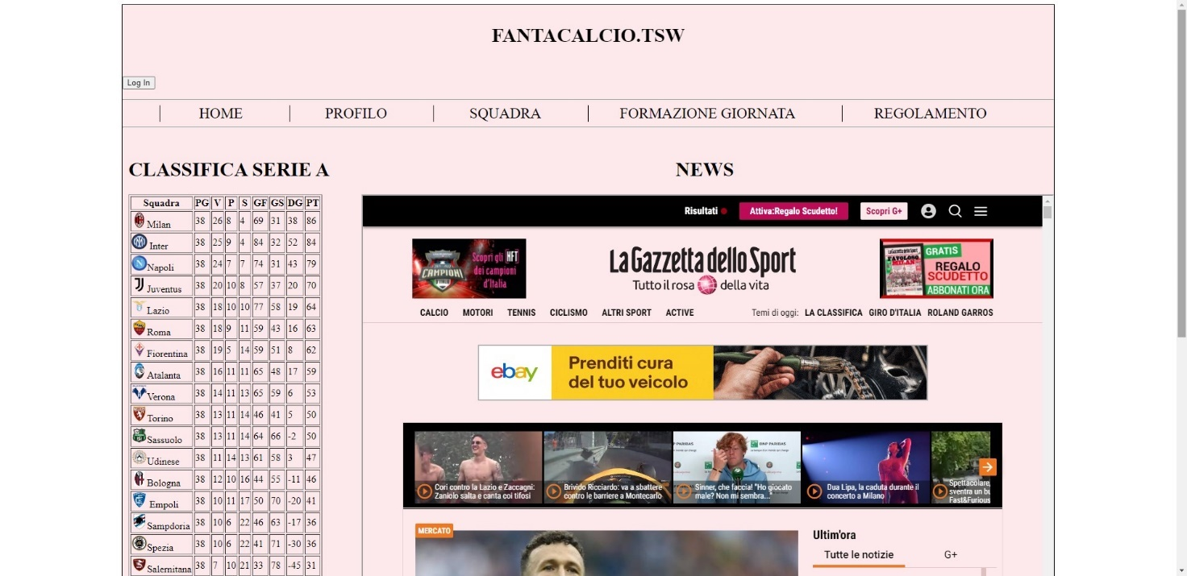

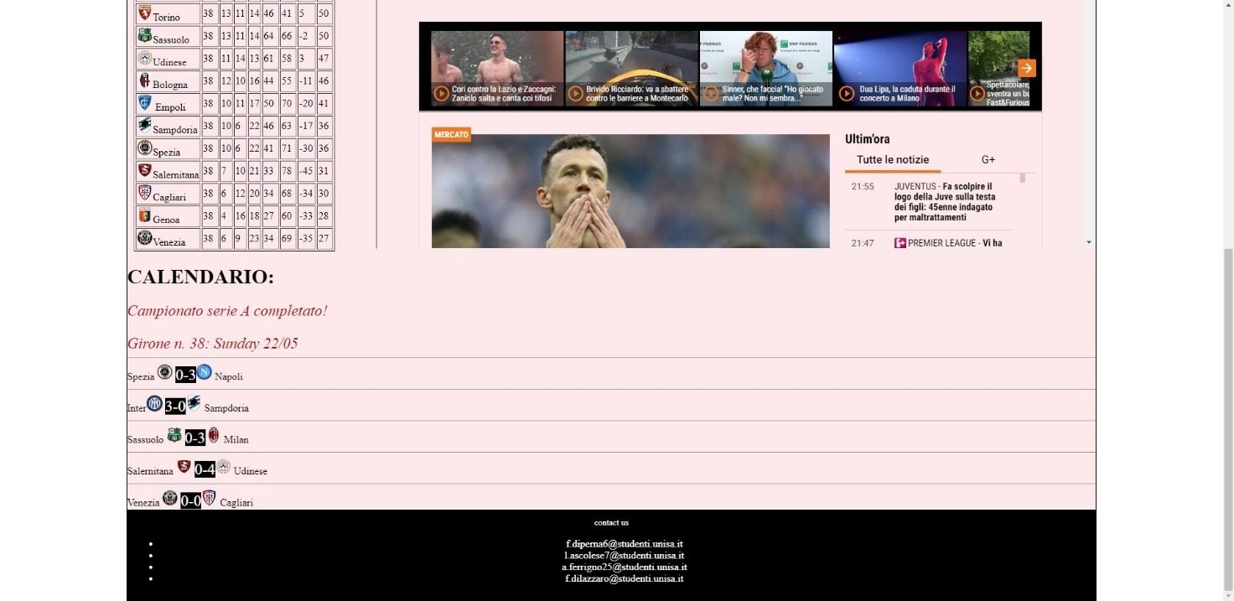

* Home page per utenti registrati

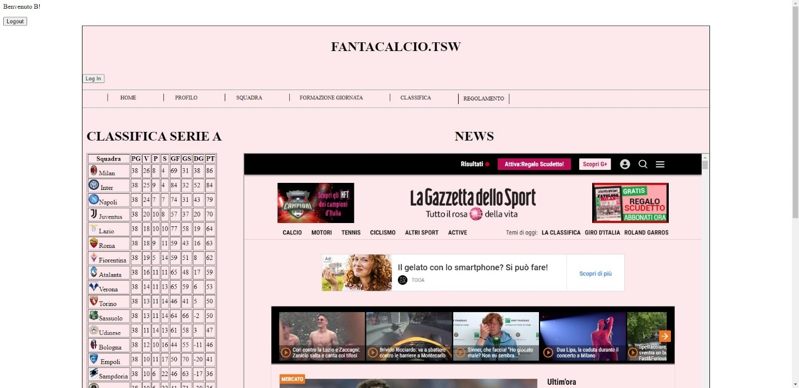

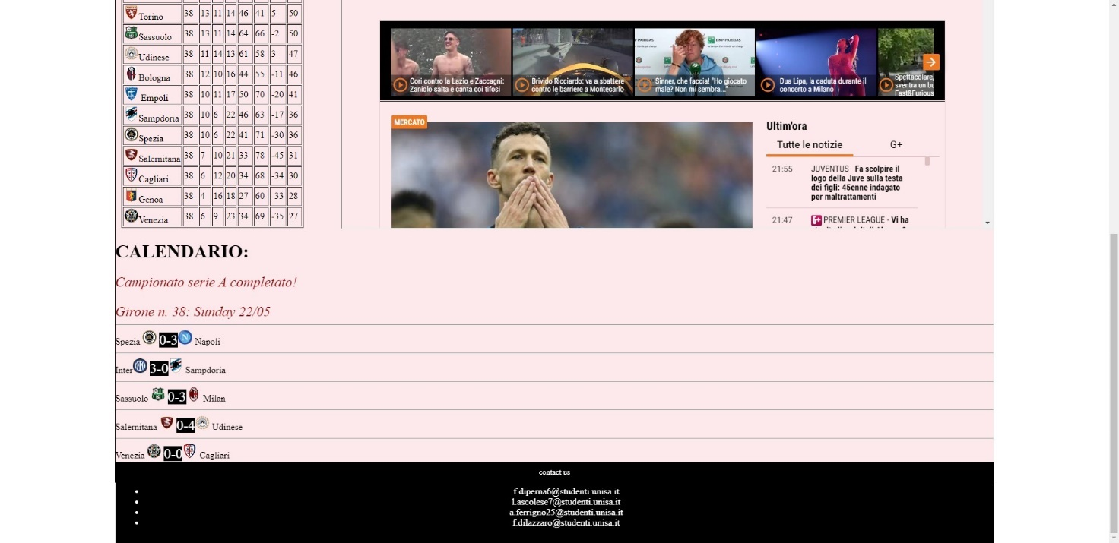

* Login

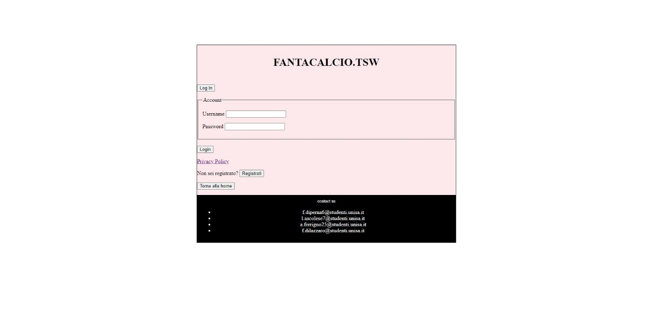

* Registrazione

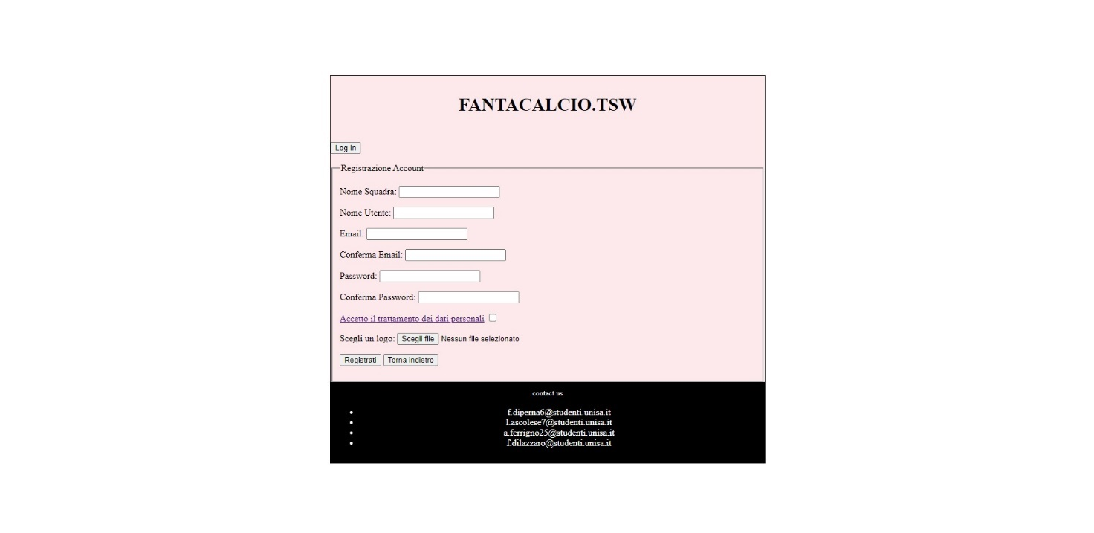

* Squadra

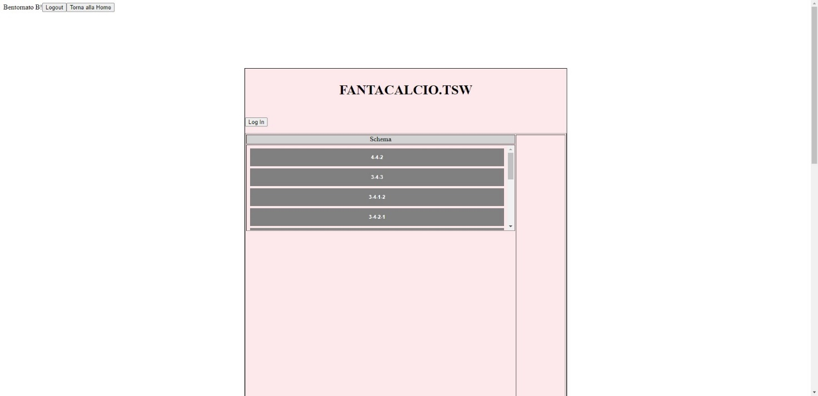

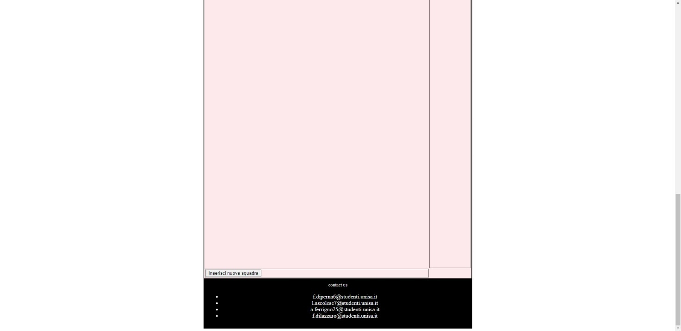

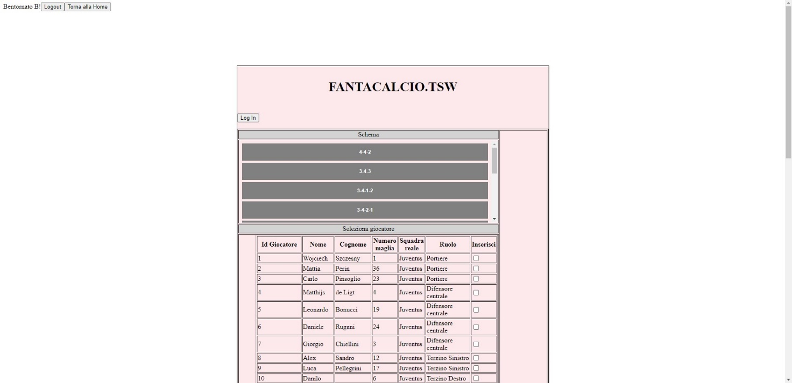

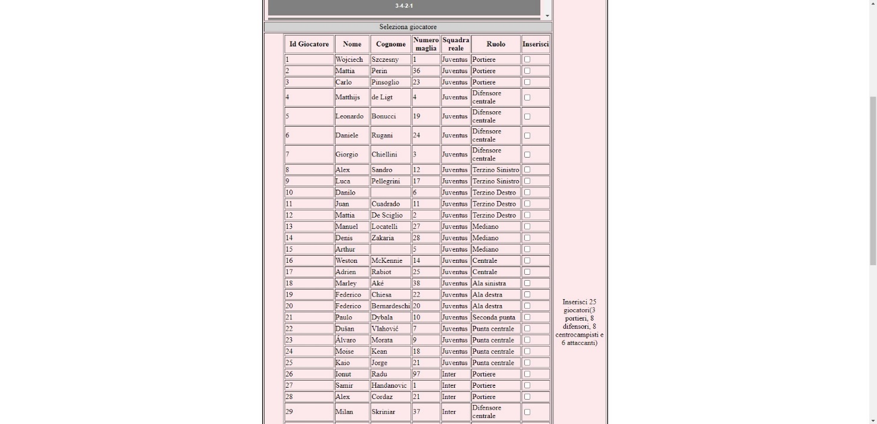

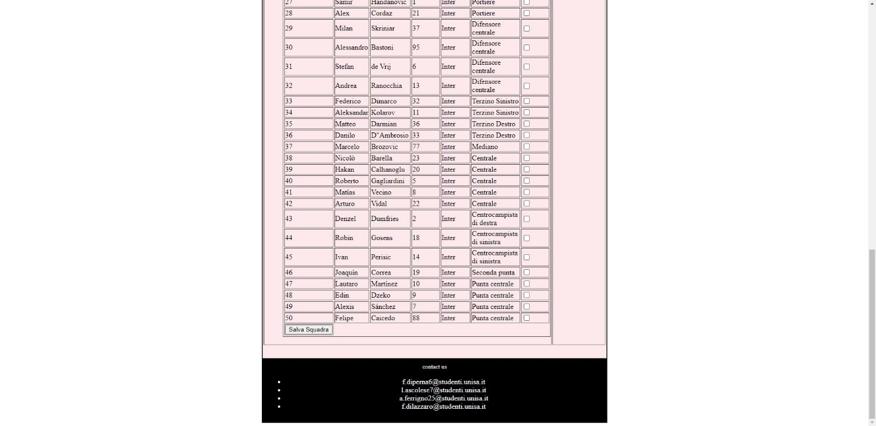

* Formazione

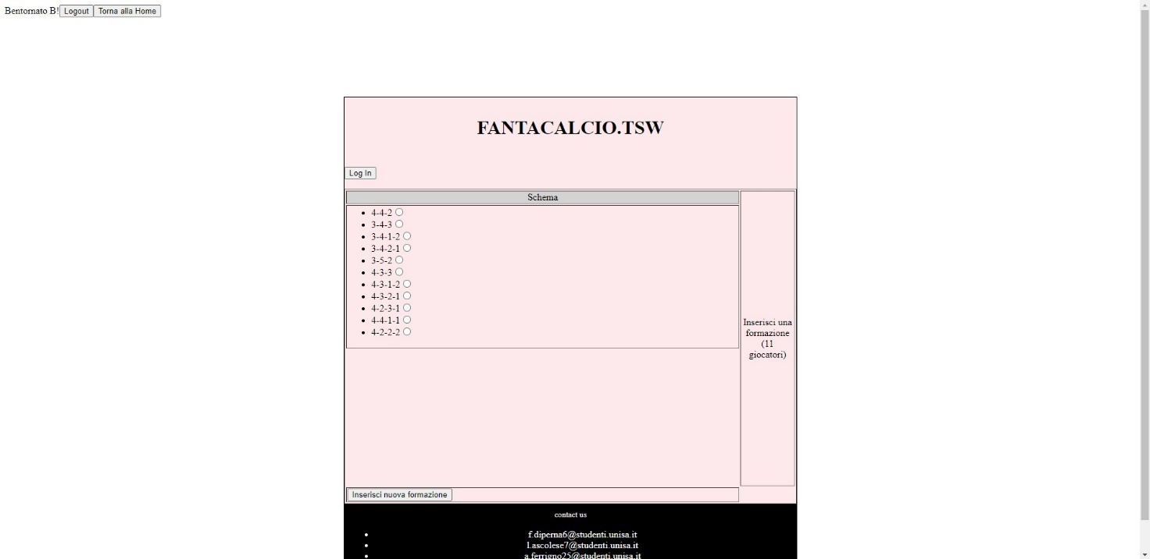

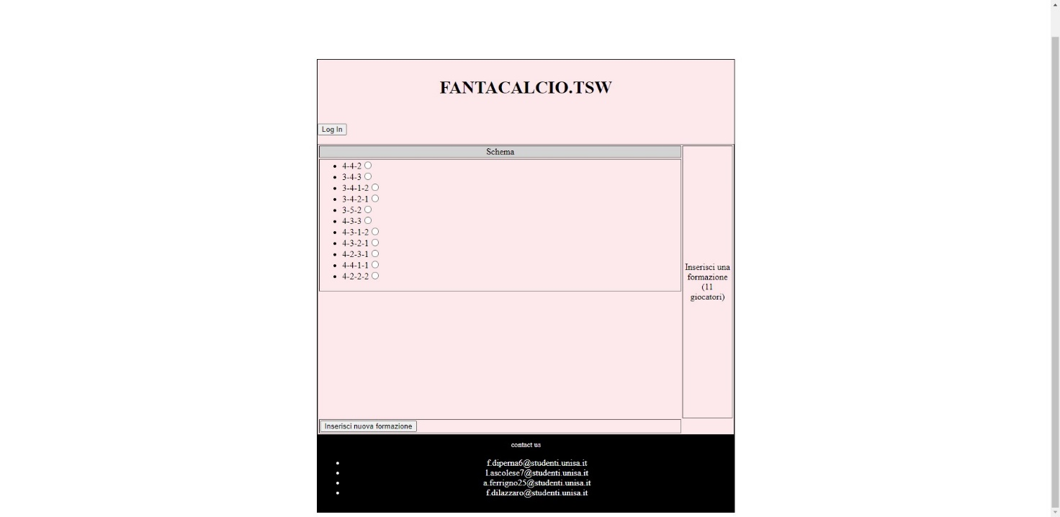

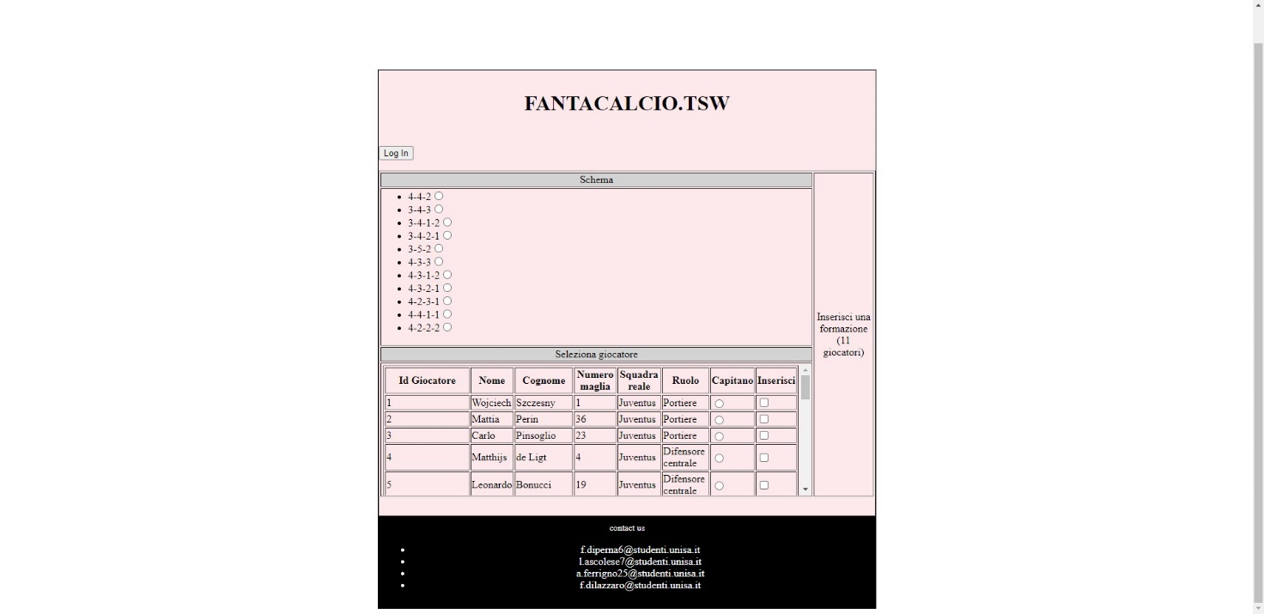

* Classifica

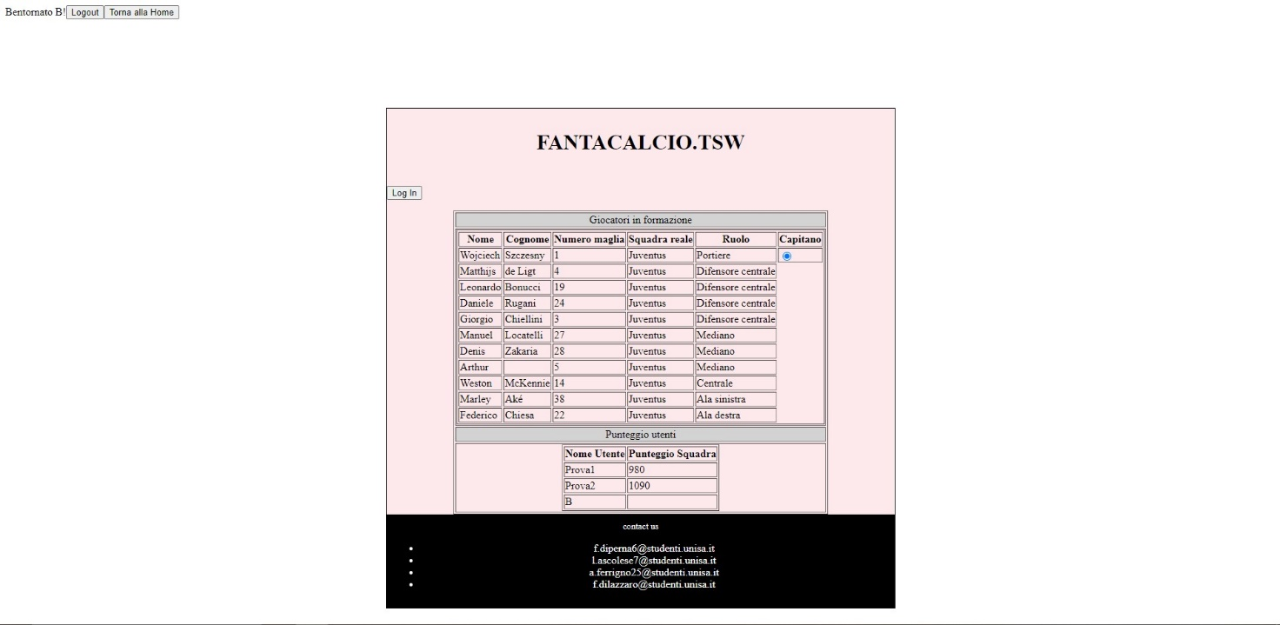

* Profilo

